REGIONE LOMBARDIA PR FESR 2021-2027
ASSE 2 - UN'EUROPA PIÙ VERDE, A BASSE EMISSIONI DI CARBONIO E IN TRANSIZIONE VERSO LA DECARBONIZZAZIONE E LA RESILIENZA

OBIETTIVO SPECIFICO 2.1. - Promuovere l'efficienza energetica e ridurre le emissioni di gas a effetto serra.

OBIETTIVO SPECIFICO 2.2. - Promuovere le energie rinnovabili in conformità della direttiva (UE) 2018/2001 sull'energia da fonti rinnovabili, compresi i criteri di sostenibilità ivi stabiliti (FESR).

Azione 2.1.1 – Sostegno a interventi di ristrutturazione e riqualificazione per l’efficientamento energetico di strutture e impianti pubblici

Azione 2.2.1 - Incremento della produzione di energia da fonti rinnovabili.

Regione Lombardia
DG Enti Locali, Montagna, Risorse Energetiche, Utilizzo Risorsa Idrica
U.O. Risorse Energetiche
Piazza Città di Lombardia, 1
20124 Milano

MANIFESTAZIONE DI INTERESSE E4S “Energy4Schools”
EFFICIENTAMENTO ENERGETICO E L’INCREMENTO DELLA PRODUZIONE DI ENERGIA DA FONTI RINNOVABILI DEL PATRIMONIO EDILIZIO SCOLASTICO DI PROPRIETA’ DELLE PROVINCE LOMBARDE E DELLA CITTA’ METROPOLITANA DI MILANO

VERIFICA CLIMATICA PER LA RESILIENZA – LINEE GUIDA PER LA COMPILAZIONE

Indice
A. CALORE 4
B. TEMPESTE DI VENTO 8
C. ALLUVIONI E FRANE 11
D. SICCITÀ 17
Riferimenti e buone pratiche 20

Verifica climatica di resilienza
La previsione di finanziare tramite il PR FESR progetti infrastrutturali che sono stati sottoposti a un percorso di verifica climatica finalizzata a renderli “a prova di clima” costituisce un criterio di ammissibilità delle operazioni approvato dal Comitato di Sorveglianza, in coerenza con quanto stabilito dal Regolamento (UE) 2021/1060, art. 73.2.
I riferimenti fondamentali per la verifica climatica sono contenuti negli “Orientamenti tecnici per infrastrutture a prova di clima nel periodo 2021-2027” (2021/C 373/01) della Commissione Europea e negli “Indirizzi per la verifica climatica dei progetti infrastrutturali in Italia per il periodo 2021-2027”, trasmessi dal Dipartimento per le Politiche di Coesione della Presidenza del Consiglio alle Autorità di Gestione FESR il 6 ottobre 2023.
A partire da queste indicazioni e in coerenza con le stesse, l’Autorità di Gestione del PR FESR, con il supporto dell’Autorità ambientale e di ARPA, ha sviluppato il presente formulario, che mira a contestualizzare e semplificare la verifica climatica, anche prendendo in esame e valorizzando gli elementi già contenuti nella normativa e nella pianificazione vigente.
Secondo gli Indirizzi nazionali, sono sottoposti alla verifica climatica gli interventi che prevedono una ristrutturazione importante di edifici esistenti. Nel caso di interventi di efficientamento energetico, come nel caso del presente bando, è da considerarsi “ristrutturazione importante” quella che interessi almeno il 25% della superficie disperdente lorda complessiva dell’edificio.
Per questi interventi, la verifica di resilienza climatica persegue l’obiettivo di valutare e, ove opportuno, mitigare la vulnerabilità delle infrastrutture ai rischi climatici; contestualmente, mira a evitare che le infrastrutture interferiscano e peggiorino le eventuali condizioni di contesto climatico già critiche.
Nel presente formulario i Proponenti sono guidati a prendere in esame i fenomeni calore, tempeste di vento, alluvioni e frane e siccità attraverso tre passaggi, previsti per ciascun fenomeno climatico:
- Analisi dell’esposizione: sono fornite indicazioni per valutare i fenomeni climatici rilevanti nel punto in cui è localizzato il progetto;
- Analisi della sensibilità: sono fornite check list e domande guida per valutare gli elementi progettuali suscettibili di subire impatti connessi a un fenomeno climatico o gli elementi progettuali che possono peggiorare tale fenomeno;
- Misure di adattamento: è fornito un elenco indicativo di misure di adattamento immateriali e tecnico-progettuali che possono essere adottate per ridurre la vulnerabilità del progetto e, quindi, il rischio di impatto climatico.

CALORE
Il percorso proposto per la verifica climatica rispetto al calore è rappresentato di seguito:
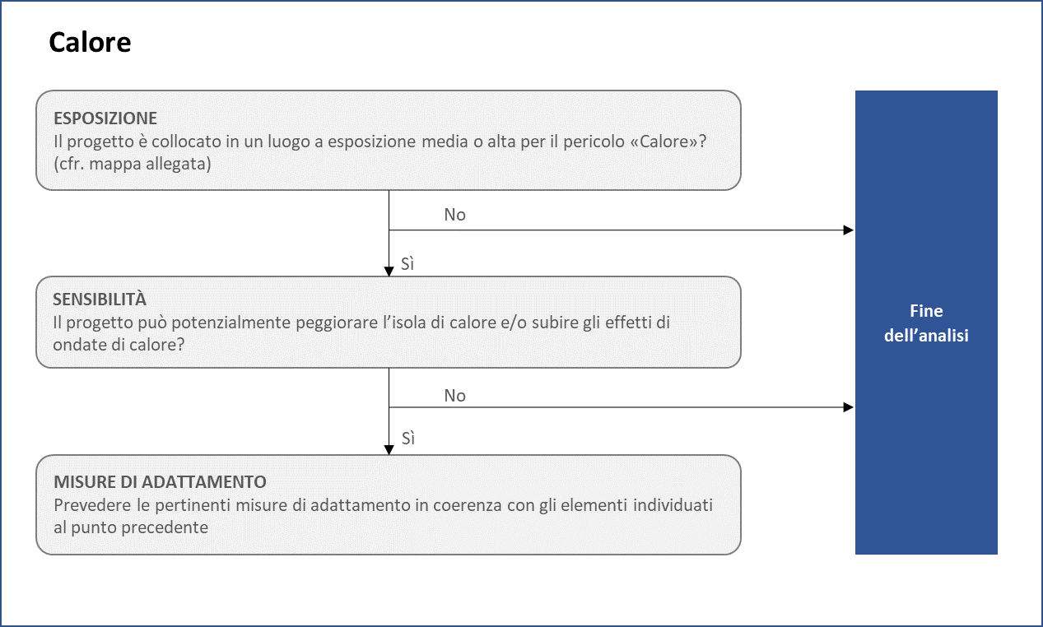
L’analisi della distribuzione del pericolo climatico legato al calore in Lombardia è stata effettuata da ARPA Lombardia attraverso l’applicazione di un metodo che consente di determinare l’esposizione a tale pericolo in ogni punto del territorio regionale, assegnando una classe di esposizione (alta, media e bassa), utilizzabile dal proponente per proseguire nella verifica climatica.
Per questa analisi sono stati considerati i 5 indici / indicatori climatici seguenti:
- Tas max (°C) – Temperatura massima dell’aria vicino al suolo (annuale)
- CDDs (GG) - Gradi giorni di raffrescamento: somma della temperatura media giornaliera meno 21°C, se la temperatura media giornaliera è maggiore di 24°C.
- TR (giorni) - Notti tropicali: Numero di giorni con temperatura minima maggiore di 20°C
- Summer days 30 (giorni): Media annuale del numero di giorni con temperatura massima maggiore di 30°C
- WSDI (giorni) - Indice di durata dei periodi di caldo: Numero totale di giorni in cui la temperatura massima giornaliera è superiore al 90° percentile della temperatura massima giornaliera per almeno 6 giorni consecutivi. Si considera solo il periodo estivo.
Tali indicatori sono stati calcolati per il periodo storico di riferimento 1986 - 2005 e per lo scenario RCP 8.5 nel periodo 2041-2060. È stata quindi considerata l’anomalia rispetto al valore storico di riferimento.
Si è quindi proceduto a comporre i singoli indici in un unico indice di esposizione adimensionale. A questo indice complessivo è stata associata la valutazione effettuata nella Proposta di revisione generale del PTR in merito al fenomeno delle isole di calore (UHI), che rappresenta quindi un ulteriore elemento di rischio.
La distribuzione dei livelli di esposizione al calore così ottenuta è rappresentata nella mappa seguente.
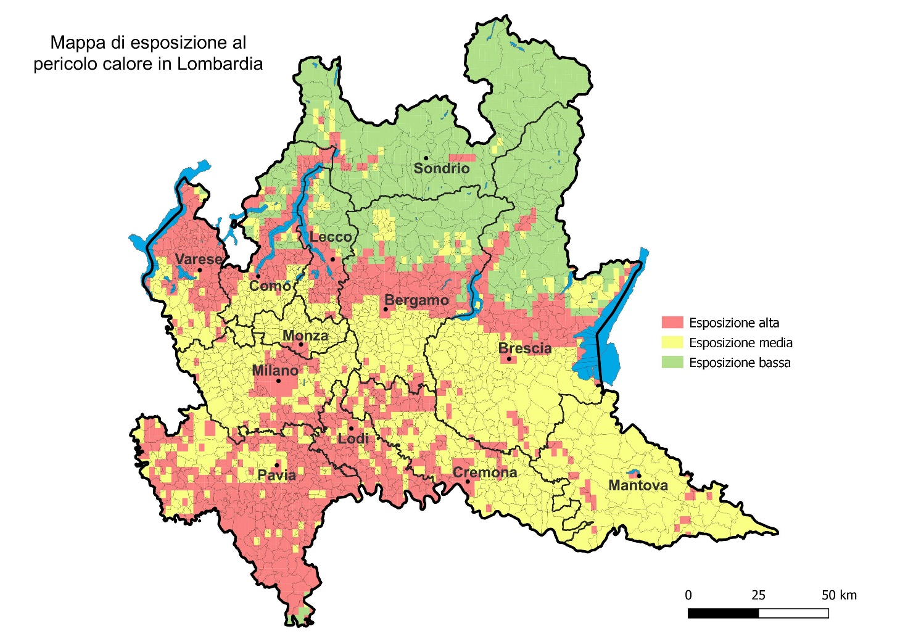
Fonte: ARPA Lombardia https://www.dati.lombardia.it/Ambiente/Mappa-esposizione-al-pericolo-calore-RCP-8-5-2041-/ph5e-whd2
Sinteticamente, si possono attribuire le seguenti descrizioni dell’esposizione al rischio climatico “calore”:
- esposizione bassa nei contesti in cui la temperatura non varia significativamente rispetto al periodo di riferimento né si prevedono incrementi tali da modificare il regime di raffrescamento degli ambienti domestici o modifiche nei picchi di temperatura estivi;
- esposizione media: vi sono variazioni di temperatura significative rispetto al periodo di riferimento tali da rappresentare un moderato rischio per le attività all’aperto e un maggiore consumo energetico per il raffrescamento notturno degli ambienti domestici;
- esposizione alta: vi sono evidenti variazioni di temperatura tali da rendere necessarie modifiche nelle abitudini di vita all’aperto e nei consumi energetici per il raffrescamento estivo. Si possono registrare record di temperatura in grado di influenzare l’uso delle infrastrutture. La presenza di un’isola di calore esacerba i fenomeni.

A.1. ESPOSIZIONE
La presente sezione è finalizzata a verificare il livello di esposizione al pericolo “calore” nell’area del progetto.
A. 1.1 Secondo la mappa di esposizione al pericolo calore, qual è il valore dell’esposizione nell’area in cui è collocato il progetto?
I valori di esposizione sono: Bassa, Media o Alta. La mappa dell’esposizione al calore di cui al paragrafo precedente può essere interrogata al seguente link https://www.dati.lombardia.it/Ambiente/Mappa-esposizione-al-pericolo-calore-RCP-8-5-2041-/ph5e-whd2, tramite l’inserimento dell’indirizzo di interesse. Qualora l’intervento ricada in un’area in cui sono presenti valori diversi di esposizione, dovrà essere considerato il valore più elevato.

A.2. SENSIBILITÀ
La presente sezione è finalizzata a valutare se il progetto sia potenzialmente soggetto a impatti derivanti dall’incremento di calore e/o se il progetto possa, a sua volta, interferire con tale fenomeno, rischiando di peggiorarlo (es. incrementando l’isola di calore).
A. 2.1 Il progetto interviene su elementi che interferiscono e rischiano di incrementare l’effetto isola di calore? (selezionare le voci pertinenti):
È necessario specificare se il progetto interviene su elementi significati per l’effetto isola di calore, rispondendo “Si” o “No”. Nel caso la risposta sia affermativa, la scheda suggerisce un elenco di possibili elementi interessati da questo fenomeno, da selezionare nei casi opportuni.
A. 2.2 Il progetto può essere influenzato e subire effetti dall’incremento di temperatura e in particolare dalle ondate di calore?
La valutazione considera diversi aspetti, ove pertinenti, fra cui: le caratteristiche strutturali, le attività e funzioni insediate all’interno, l’utilizzo di funzioni strategiche come acqua o energia, i collegamenti di trasporto, gli utenti; gli impatti da valutare sono di tipo diretto e indiretto (strutturale, finanziario, riduzione dell’operatività, danni al patrimonio ambientale, ecc.)
È necessario rispondere “Si”, “No” o “N.a.” alle domande in elenco, tenendo in considerazione l’edificio o il complesso di edifici di progetto, oltre alle relative pertinenze e agli spazi ad esso direttamente connessi. Si suggerisce di inserire nel campo “Note” un commento che argomenti brevemente la risposta.

A.3. MISURE DI ADATTAMENTO
La presente macrosezione si compila se, dagli esiti della compilazione dei punti A1 e A2, il progetto si trova in un luogo con esposizione “media o alta” ed è sensibile al calore il proponente è tenuto ad adottare nel progetto le pertinenti misure di adattamento al fine di ridurre il rischio climatico del progetto.
Le misure scelte, a partire dall’elenco di riferimento riportato nella sezione A.3.1., devono essere coerenti con gli elementi individuati come sensibili nella sezione A.2. La sfida principale per un edificio è quella di garantire il comfort termico interno senza peggiorare il surriscaldamento dell’ambiente circostante.
A.3.1 Indicare le misure di adattamento adottate nel progetto:
È necessario specificare quali misure di adattamento si prevede di utilizzare. Nella scheda è presente un elenco relativo alle possibili misure riferite a differenti elementi costruttivi: barrare le opzioni scelte e descrivere brevemente le misure adottate nel successivo punto A.3.2
A. 3.2 Descrivere brevemente le misure adottate e indicare la documentazione progettuale dove è possibile riscontrare tali previsioni. Qualora alcune misure adattative pertinenti non siano state adottate per ragioni tecnico-progettuali o in relazione a vincoli esistenti, dichiararne la non applicabilità e motivarne adeguatamente le ragioni:
Descrivere brevemente le misure adottate e barrate al punto A.3.1, ed indicare dove è possibile trovare riscontro della loro applicazione nei documenti progettuali
Motivare le ragioni (tecnico progettuali o legate a vincoli esistenti) per l’eventuale non applicabilità delle misure di adattamento.

TEMPESTE DI VENTO
Il percorso proposto per la verifica climatica rispetto alle tempeste di vento è rappresentato di seguito:
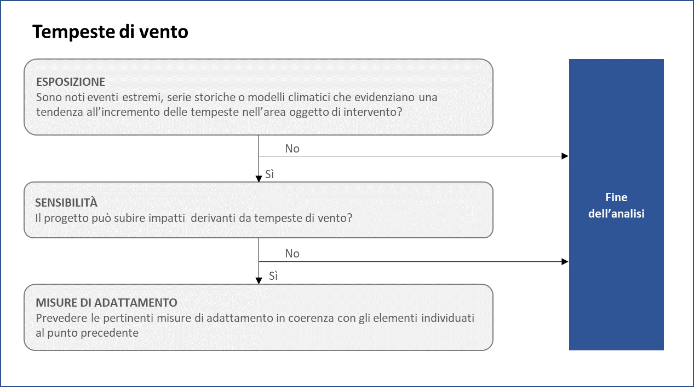
Per il fenomeno climatico legato all’incremento di frequenza e intensità delle tempeste di vento, al momento non sono disponibili previsioni affidabili a livello regionale, derivanti dai modelli climatici.
Infatti, secondo le analisi svolte dal CMCC per gli scenari RCP 2.6 e RCP 4.5 con una risoluzione 12 km x 12 km, nel periodo che va fino al 2060, per le tempeste di vento si prevede un lieve aumento in frequenza e intensità, ma il segnale è affetto da notevole incertezza e necessita di approfondimenti con modelli a maggior risoluzione spazio - temporale.
In assenza di scenari, si possono tuttavia analizzare gli andamenti degli eventi estremi avvenuti negli ultimi anni nell’area di interesse; la valutazione dell’esposizione è dunque fortemente basata sull’analisi degli eventi che hanno colpito il territorio e degli effetti generati. Spesso si tratta di fenomeni fortemente localizzati, condizionati anche dalla forma urbana (es. incanalamento del vento) e la cui distruttività dipende non solo dalla velocità del vento ma anche dalla presenza di raffiche e dalle componenti di vento verticali, rotatorie, ecc..
Le Norme Tecniche per le costruzioni forniscono indicazioni per una progettazione resistente al vento. Fatto salvo quando contenuto in tali norme, ulteriori approcci cautelativi possono essere adottati a scala progettuale.
B.1. ESPOSIZIONE
La presente sezione è finalizzata a verificare il livello di esposizione al pericolo “tempeste di vento” nell’area del progetto.
B.1.1 Sono noti al proponente eventi estremi che hanno provocato danni diffusi nel territorio in cui è localizzato il progetto?
Una fonte che può essere consultata per rispondere alla domanda, seppur non esaustiva, è lo European Severe Storms Laboratory
https://www.essl.org/cms/

B.2. SENSIBILITÀ
La presente sezione è finalizzata a valutare la sensibilità e i potenziali impatti delle tempeste di vento sul progetto.
B.2.1 Il progetto interviene su elementi che possono essere influenzati da eventi di forte vento? (selezionare le voci pertinenti):
È necessario specificare se il progetto interviene su elementi che possono essere interessati da effetti relativi al forte vento, rispondendo “Si” o “No”. Nel caso la risposta sia affermativa, la scheda suggerisce un elenco di possibili elementi interessati da questo fenomeno, da selezionare nei casi opportuni.
B.2.2 Il progetto può essere impattato da eventi di forte vento?
La valutazione considera i danni al patrimonio culturale
È necessario rispondere “Si”, “No” o “N.a.” alle domande in elenco, tenendo in considerazione l’edificio o il complesso di edifici di progetto, oltre alle relative pertinenze e agli spazi ad esso direttamente connessi. Si suggerisce di inserire nel campo “Note” un commento che argomenti brevemente la risposta.

B.3. MISURE DI ADATTAMENTO
Poiché il progetto si trova in un luogo con possibile presenza di eventi estremi, come da esito della sezione B.1 e può subire impatti dovuti alle tempeste di vento secondo le risultanze della sezione B.2, il proponente è tenuto ad adottare le pertinenti misure di adattamento, al fine di ridurre il rischio climatico del progetto.
B.3.1. Indicare le misure di adattamento adottate nel progetto:
Fatto salvo quanto previsto nelle Norme tecniche per le costruzioni per la resistenza al vento, le ulteriori misure di adattamento prescelte devono essere coerenti con gli elementi individuati come sensibili nella sezione B.2. È necessario specificare quali misure di adattamento si prevede di utilizzare. Nella scheda è presente un elenco relativo alle possibili misure riferite a differenti elementi costruttivi: barrare le opzioni scelte e descrivere brevemente le misure adottate nel successivo punto B.3.2
B. 3.2 Descrivere brevemente le misure adottate e indicare la documentazione progettuale dove è possibile riscontrare tali previsioni. Qualora alcune misure adattative pertinenti non siano state adottate per ragioni tecnico-progettuali o in relazione a vincoli esistenti, dichiararne la non applicabilità e motivarne adeguatamente le ragioni:
Descrivere brevemente le misure adottate e barrate al punto B.3.1, ed indicare dove è possibile trovare riscontro della loro applicazione nei documenti progettuali
Motivare le ragioni (tecnico progettuali o legate a vincoli esistenti) per l’eventuale non applicabilità delle misure di adattamento.

ALLUVIONI E FRANE
Il percorso per la verifica climatica rispetto alle alluvioni e alle frane è rappresentato di seguito:
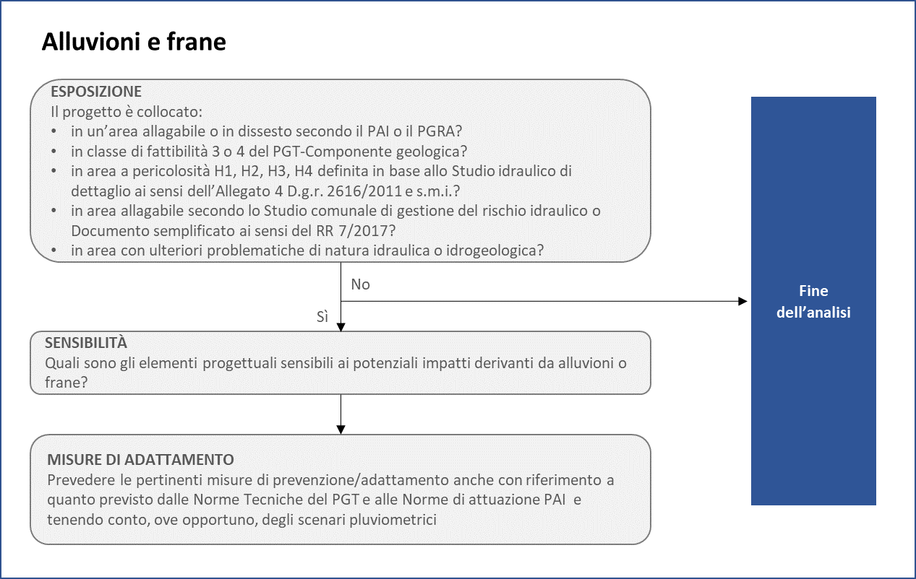
La valutazione dell’esposizione alle alluvioni e alle frane si basa sull’applicazione della normativa e della pianificazione esistente. In particolare, si considerano:
- i Piani di bacino (in particolare il Piano Stralcio per l’Assetto Idrogeologico – PAI e il Piano di Gestione del Rischio Alluvioni – PGRA e le loro varianti), che individuano le aree in dissesto e le aree allagabili e le relative norme di attuazione PAI-PGRA;
- il Piano di Governo del Territorio e in particolare la Componente geologica, idrogeologica e sismica che individua le classi di fattibilità geologica, cui sono correlate specifiche norme, tenendo conto della presenza di aree allagabili e dei dissesti idrogeologici eventualmente presenti. La Componente geologica del PGT recepisce i contenuti della pianificazione di bacino. In alcuni casi, tuttavia, i PGT non sono aggiornati rispetto a tali Piani o alle loro varianti più recenti.
Inoltre, per le alluvioni pluviali legate a insufficienze della rete di drenaggio urbano anche connesse a fenomeni di precipitazione intensa in aree fortemente impermeabilizzate, un ulteriore strumento di riferimento per la valutazione dell’esposizione, se presente, è lo Studio comunale di gestione di rischio idraulico o il Documento semplificato, ai sensi del RR n 7/2017 sull’invarianza idraulica, che individuano le aree allagabili a scala comunale.
Poiché le alluvioni pluviali e alcune tipologie di frane sono influenzate dalla variazione del regime delle precipitazioni, qualora gli scenari pluviometrici prefigurino un aumento delle precipitazioni intense, all’atto della definizione delle misure di adattamento se ne terrà conto con un dimensionamento cautelativo delle eventuali opere di mitigazione.
Per valutare il potenziale incremento di fenomeni di pioggia intensi, ARPA Lombardia ha selezionato l’indicatore P40, che rappresenta la probabilità delle precipitazioni al di sopra dei 40 mm / giorno. Rispetto al periodo di riferimento 1981-2010, considerando lo scenario RCP 4.5, per il periodo 2021-2040 si evidenzia che la probabilità di precipitazioni oltre 40 mm aumenta. Per tradurre questi valori in categorie di esposizione nella graduazione alto-medio-basso, rappresentata nella mappa seguente, è stato attribuito:
- il valore “Alto” a tutti i punti che presentano un aumento della probabilità di precipitazioni (superiori ai 40 mm/giorno) maggiore dell’1,5% (l’utilizzo della soglia all’1,5% porta ad identificare con valore pari a “Alto” il 20% dei punti, che sono appunto quelli con i valori più alti nella curva della distribuzione dei valori);
- Il valore “Medio” a tutti i punti che presentano un aumento della probabilità di precipitazioni (superiori ai 40 mm/giorno) fino all’1,5%;
- Il valore “Basso” a tutti i punti che non presentano variazioni o che presentano variazioni in diminuzione.
Tale indicatore va quindi considerato come una proxy per il rischio di verificarsi di precipitazioni intense.
Per le alluvioni fluviali, i modelli climatici non permettono di individuare un legame diretto causa-effetto fra la variazione del regime delle piogge e gli episodi alluvionali, che dipendono dalle caratteristiche delle piogge, del bacino e del corso d’acqua (ad esempio la durata delle piogge, la distribuzione sul bacino, il grado di artificializzazione del territorio, ecc.). Tuttavia, i dati osservati negli ultimi anni mostrano un incremento della frequenza di episodi alluvionali con tempi di ritorno elevati, in particolare nei bacini più impermeabilizzati. Cautelativamente, sono considerati esposti al rischio di allagamento i progetti localizzati in aree allagabili con tempo di ritorno fino a 200 anni, secondo il Piano stralcio per l’Assetto Idrogeologico (PAI) e il Piano di Gestione del Rischio Alluvioni (PGRA).
Per quanto riguarda l’applicazione dell’invarianza idraulica ai sensi del RR n. 7/2017, l’applicazione deve essere effettuata secondo la normativa vigente al momento della progettazione: gli eventuali effetti dei cambiamenti climatici verranno infatti tenuti in conto nei futuri aggiornamenti delle curve di probabilità pluviometrica, da utilizzare nei metodi di calcolo previsti.

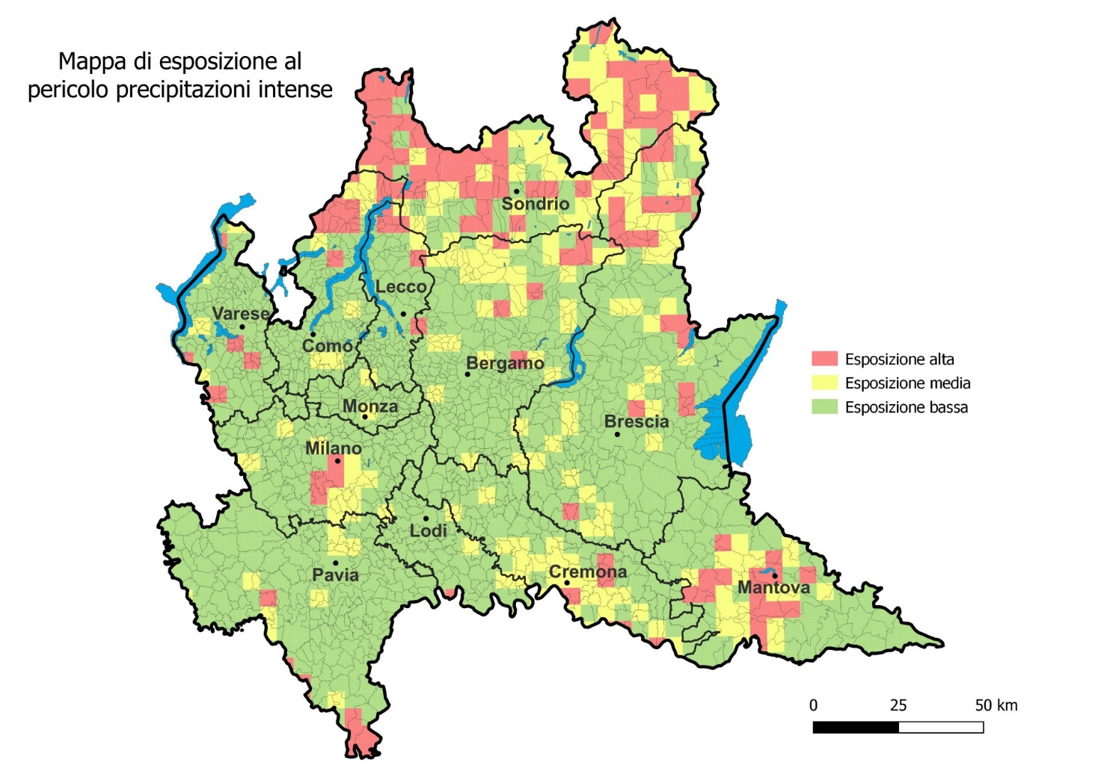
Fonte: ARPA Lombardia https://www.dati.lombardia.it/Ambiente/Mappa-esposizione-precipitazioni-intense-future/48ep-hfh2
C.1. ESPOSIZIONE
La presente sezione è finalizzata a verificare il livello di esposizione alle “frane e alluvioni” nell’area del progetto. Le domande consentono di valutare le condizioni locali legate a dissesti idraulici e idrologici facendo riferimento al PGT e ai Piani di bacino.
La componente geologica del PGT è tenuta a recepire i contenuti dei Piani di Bacino, ma poiché alcuni PGT potrebbero non essee ancora adeguati ai Piani di bacino vigenti, sono state formulate domande relative a tutti i Piani pertinenti.
C.1.1 Il progetto ricade in aree con fattibilità geologica con consistenti o gravi limitazioni dovute a vulnerabilità idraulica o a instabilità dei versanti (secondo la Carta di fattibilità geologica del PGT)?
Secondo la Componente geologica, idrogeologica e sismica del Piano di Governo del Territorio (Carta di fattibilità geologica), il progetto ricade in una classe di fattibilità geologica, in particolare vanno segnalate le classi di fattibilità 3 e 4, ossia quelle con limitazioni consistenti o gravi dovute a vulnerabilità idraulica o a instabilità dei versanti. Indicare a quale classe appartiene l’area dove si trova l’edificio di intervento.
C.1.2 L’area di interesse è soggetta allo studio idraulico di dettaglio previsto dall’Allegato 4 alla d.g.r 2616/2011 e s.m.i.?
La realizzazione dello studio di dettaglio secondo l’Allegato 4 d.g.r. 2616/2011 e s,m.i è prevista nei casi in cui la normativa del piano di bacino prevede approfondimenti a scala di maggior dettaglio, nonché ai corsi d’acqua per i quali il PAI non ha definito fasce fluviali. In particolare, si applica a:
- Corsi d’acqua con fasce fluviali: i centri edificati che ricadono all’interno delle Fasce A e B del PAI; i Territori di fascia C delimitati con segno grafico indicato come “limite di progetto tra la fascia B e la Fascia C”;
- Area a rischio idrogeologico molto elevato in territorio di pianura: territori classificati come Zona I (reticolo principale) e Zona B-Pr (reticolo secondario) ricadenti all’interno dei centri edificati e per la riperimetrazione di tali aree
- Aree di esondazione di carattere torrentizio (Aree Ea, Eb, Em definite dal PAI)
Se l’area è soggetta allo studio idraulico, bisogna valutare la classe di pericolosità, e in particolare indicare se la stessa ricade in aree con pericolosità H1, H2, H3 e H4.
C.1.3 Il progetto ricade in aree allagabili H e M secondo il PGRA, in fascia A o B secondo il PAI, in aree di dissesto di carattere torrentizio Ee, Eb, Frane Fa, Fq, Conoidi Ca, Cp secondo il PAI?
Per rispondere alla domanda, si invita il proponente a consultare il Geoportale di Regione Lombardia al seguente link:
https://www.geoportale.regione.lombardia.it/ analizzando i seguenti servizi di mappa:
- PAI Vigente
- Direttiva Alluvioni 2007/60/CE - PGRA vigente
- Varianti PAI-PGRA in corso
Nel caso in cui dalla verifica emergesse che l’area ricade in area allagabile o di dissesto, sarà necessario indicarne la classificazione secondo il piano di riferimento (PAI, PGRA).
C.1.4. Il progetto ricade in area allagabile con tempo di ritorno (TR) 10, 50, 100 anni, secondo lo Studio comunale di gestione del rischio idraulico o il Documento semplificato di rischio idraulico comunale, di cui al RR 7/2017?
Secondo il RR 7/2017, i Comuni che ricadono in area ad alta (A) o media (B) criticità idraulica ai sensi dell'art. 7 del regolamento, sono tenuti a redigere lo studio comunale di gestione del rischio idraulico; i Comuni ricadenti in area a bassa (C) criticità idraulica sono tenuti a redigere il documento semplificato del rischio idraulico comunale.
Nel caso di risposta affermativa, specificare se il progetto ricade in area allagabile con Tempo di ritorno (TR) 10,50 o 100 anni.
C.1.5 Sono note al proponente ulteriori problematiche di tipo idraulico o idrogeologico nella sede del progetto nel caso di eventi di precipitazione intensa?
Indicare se si è a conoscenza di ulteriori problematiche ti tipo idraulico o idrogeologico che non sono mappate nelle carte analizzate ma che potrebbero avere un impatto negativo sull’area di progetto.

C.2. SENSIBILITÀ
La presente sezione è finalizzata a valutare i potenziali impatti derivanti di frane e alluvioni sul progetto, al fine di individuare le pertinenti misure di adattamento.
C. 2.1 Il progetto e i suoi fruitori possono subire danni da allagamento o da frana?
La valutazione considera diversi aspetti, fra cui, ove pertinenti: le caratteristiche strutturali, le attività e funzioni insediate all’interno, l’utilizzo di funzioni strategiche come acqua o energia, i collegamenti di trasporto, gli utenti; gli impatti da valutare sono di tipo diretto e indiretto (strutturale, finanziario, riduzione dell’operatività, danni al patrimonio ambientale, ecc.).
Per la valutazione dell’impatto, nel caso di allagamenti considerare, ove disponibili, i dati relativi alle altezze d’acqua previste e/o (in particolare in montagna) alle velocità dell’acqua.
È necessario rispondere “Si”, “No” o “N.a.” alle domande in elenco, tenendo in considerazione l’edificio o il complesso di edifici di progetto, oltre alle relative pertinenze e agli spazi ad esso direttamente connessi. Si suggerisce di inserire nel campo “Note” un commento che argomenti brevemente la risposta.

C.3. MISURE DI ADATTAMENTO
Gli esiti della valutazione dell’esposizione (Macrosezione C.1) evidenziano la presenza di una vulnerabilità idraulica o idrogeologica che determina la necessità di individuare le pertinenti misure di adattamento.
Fermo restando il rispetto delle eventuali indicazioni contenute nelle norme dei piani di bacino e nelle norme geologiche del PGT laddove applicabili e tenendo conto degli elementi di sensibilità individuati nella macrosezione C.2, nei paragrafi seguenti sono forniti elenchi di riferimento per le misure di adattamento che possono essere adottate.
Se l’area è interessata da alluvione di origine pluviale o da frane la cui attivazione è maggiormente connessa con eventi di precipitazioni intense, se ne tenga conto con un dimensionamento cautelativo degli eventuali interventi di mitigazione del rischio (misure di prevenzione/adattamento), nel caso in cui gli scenari pluviometrici mostrino un’aumentata probabilità di fenomeni intensi (cioè un livello medio o alto nella mappa relativa all’indicatore P40). La mappa relativa all’indicatore P40 può essere consultata al seguente link: https://www.dati.lombardia.it/Ambiente/Mappa-esposizione-precipitazioni-intense-future/48ep-hfh2 inserendo l’indirizzo dell’intervento.
Si chiede di indicare di seguito:
- le prescrizioni previste dal PGT (Norme Tecniche) con riferimento alla classe di fattibilità geologica del progetto, qualora connessa con limitazioni dovute a elementi di vulnerabilità idraulica o instabilità dei versanti
- le norme di attuazione del PAI applicabili (Norme di attuazione);
- le misure di prevenzione/adattamento adottate, includendo sia misure immateriali (es. Indagini geologiche e idrauliche di dettaglio volte a verificare la compatibilità del progetto con le condizioni del contesto), che di tipo tecnico-progettuale.

3.1 Indicare le prescrizioni del PGT per la classe di fattibilità geologica (Norme Tecniche), nel caso di interventi ricadenti in classe 3 o 4
Per i progetti ricadenti in classe di fattibilità 3 o 4 con limitazioni dovute a elementi di vulnerabilità idraulica o instabilità dei versanti, indicare, in forma descrittiva, le prescrizioni previste dal PGT (Norme Tecniche) con riferimento alla classe di fattibilità geologica del progetto. Indicare se tali norme recepiscono le norme PAI.
3.2 Indicare le norme del PAI applicabili (Elaborato 7 - 7.1 “Norme di attuazione”), nel caso di interventi localizzati all’interno delle aree perimetrate dal PAI
Indicare, in forma descrittiva, le norme di attuazione del PAI applicabili o fare riferimento alle norme del PGT, qualora esse recepiscano le norme PAI.
3.3 Misure di adattamento/prevenzione adottate nel progetto, anche con riferimento a quanto previsto dalle Norme Tecniche del PGT e alle Norme di attuazione PAI (barrare le opzioni scelte e descrivere brevemente le misure adottate nel successivo punto 3.4)
Indicare, in forma descrittiva, le misure di prevenzione/adattamento adottate, includendo sia misure immateriali (es. Indagini geologiche e idrauliche di dettaglio volte a verificare la compatibilità del progetto con le condizioni del contesto), che di tipo tecnico-progettuale. Nella scheda è presente un elenco relativo alle possibili misure riferite a differenti elementi costruttivi: barrare le opzioni scelte e descrivere brevemente le misure adottate nel successivo punto B.3.4
3.4 Descrivere brevemente le misure adottate in ottemperanza alle prescrizioni del PGT, del PAI e/o in relazione ad altre analisi di rischio che tengono conto anche degli scenari pluviometrici. Qualora alcune misure adattative pertinenti non siano state adottate per ragioni tecnico-progettuali o in relazione a vincoli esistenti, dichiararne la non applicabilità e motivarne adeguatamente le ragioni:
Descrivere brevemente le misure adottate e barrate al punto B.3.1, ed indicare dove è possibile trovare riscontro della loro applicazione nei documenti progettuali.
Motivare le ragioni (tecnico progettuali o legate a vincoli esistenti) per l’eventuale non applicabilità delle misure di adattamento.

SICCITÀ
Il percorso per la verifica climatica rispetto alla siccità è rappresentato di seguito:
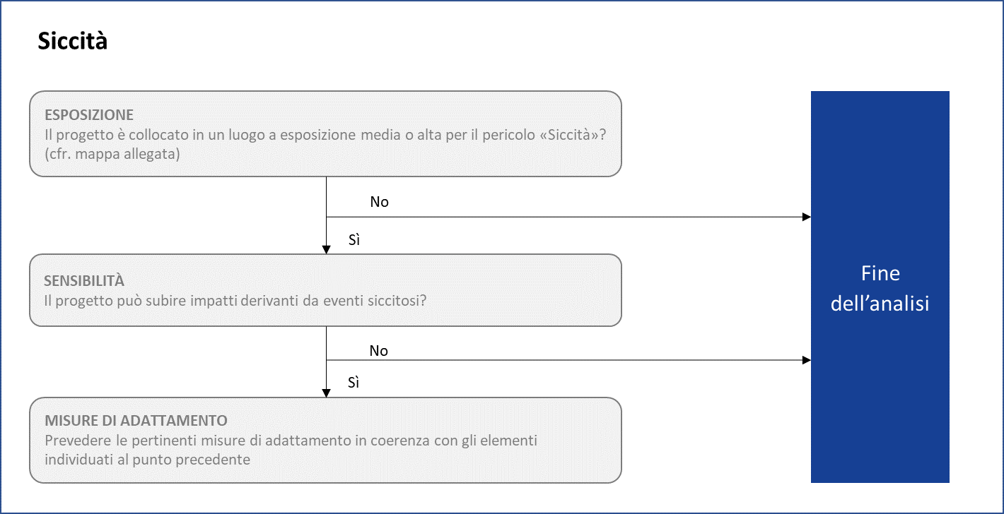
L’analisi della distribuzione del pericolo climatico legato alla siccità in Lombardia è stata effettuata da ARPA Lombardia attraverso l’applicazione di un metodo che consente di determinare l’esposizione a tale pericolo in ogni punto del territorio regionale, assegnando una classe di esposizione (alta, media e bassa), utilizzabile dal proponente per proseguire nella verifica climatica.
Per questa analisi sono stati considerati i 4 indici / indicatori climatici seguenti:
- SPI3 (-) – Indice standardizzato di precipitazione per periodi di 3 mesi
- SPI6 (-) – Indice standardizzato di precipitazione per periodi di 6 mesi
- CDD (gg) – Giorni consecutivi secchi: Numero massimo di giorni consecutivi con precipitazione giornaliera minore a 1 mm.
- PRCP_{TOT} (mm) – Precipitazione cumulata nei giorni piovosi
Tali indicatori sono stati calcolati per il periodo storico di riferimento 1986 - 2005 e per lo scenario RCP 8.5 nel periodo 2041-2060. È stata quindi considerata l’anomalia rispetto al valore storico di riferimento.
La distribuzione dei livelli di esposizione alla siccità così ottenuta è rappresentata nella mappa seguente.

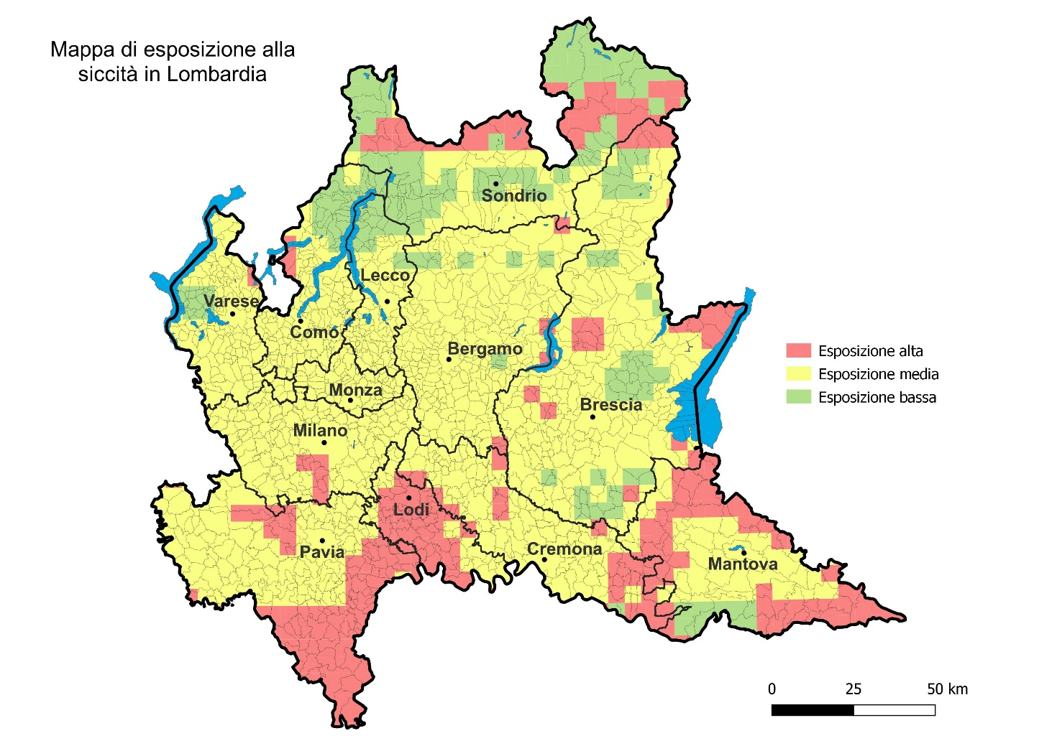
Mappa di esposizione al pericolo siccità (Fonte: ARPA Lombardia https://www.dati.lombardia.it/dataset/Mappa-esposizione-siccit-RCP-8-5-2041-2060/q7mx-u7ye)
D.1. ESPOSIZIONE
La presente sezione è finalizzata a verificare il livello di esposizione al pericolo “siccità” nell’area del progetto.
D.1.1 Secondo la mappa di esposizione al pericolo siccità, qual è il valore dell’esposizione nell’area in cui è collocato il progetto?
I valori di esposizione sono: Bassa, Media o Alta. La mappa dell’esposizione alla siccità di cui al paragrafo precedente può essere interrogata al seguente link https://www.dati.lombardia.it/dataset/Mappa-esposizione-siccit-RCP-8-5-2041-2060/q7mx-u7ye, tramite l’inserimento dell’indirizzo di interesse. Qualora l’intervento ricada in un’area in cui sono presenti valori diversi di esposizione, dovrà essere considerato il valore più elevato.

D.2. SENSIBILITÀ
La presente sezione è finalizzata a valutare se il progetto sia potenzialmente soggetto a impatti derivanti da siccità.
D.2.1 Il progetto interviene su elementi che possono essere influenzati da fenomeni siccitosi? (selezionare le voci pertinenti):
È necessario specificare se il progetto interviene su elementi soggetti o influenzabili da fenomeni siccitosi, rispondendo “Si” o “No”. Nel caso la risposta sia affermativa, la scheda suggerisce un elenco di possibili elementi interessati da questo fenomeno, da selezionare nei casi opportuni.
D. 2.2 Il progetto può essere influenzato e subire effetti dovuti a fenomeni siccitosi?
La valutazione considera diversi aspetti, ove pertinenti, fra cui: le caratteristiche strutturali, le attività e funzioni insediate all’interno, l’utilizzo di funzioni strategiche come acqua o energia, i collegamenti di trasporto, gli utenti; gli impatti da valutare sono di tipo diretto e indiretto (strutturale, finanziario, riduzione dell’operatività, danni al patrimonio ambientale, ecc.)
È necessario rispondere “Si”, “No” o “N.a.” alle domande in elenco, tenendo in considerazione l’edificio o il complesso di edifici di progetto, oltre alle relative pertinenze e agli spazi ad esso direttamente connessi. Si suggerisce di inserire nel campo “Note” un commento che argomenti brevemente la risposta.

D.3. MISURA DI ADATTAMENTO
Poiché il progetto si trova in un luogo con esposizione “media o alta” (come da macrosezione D.1) ed è sensibile alla siccità (come da macrosezione D.2), il proponente è tenuto ad adottare nel progetto le pertinenti misure di adattamento al fine di ridurre il rischio climatico del progetto.
Le misure scelte, a partire dall’elenco di riferimento riportato di seguito, devono essere coerenti con gli elementi individuati come sensibili nella sezione D.2.
D. 3.1 Indicare le misure di adattamento adottate nel progetto:
È necessario specificare quali misure di adattamento si prevede di utilizzare. Nella scheda è presente un elenco relativo alle possibili misure riferite a differenti elementi costruttivi: barrare le opzioni scelte e descrivere brevemente le misure adottate nel successivo punto D.3.2
D. 3.2 Descrivere brevemente le misure adottate e indicare la documentazione progettuale dove è possibile riscontrare tali previsioni. Qualora alcune misure adattative pertinenti non siano state adottate per ragioni tecnico-progettuali o in relazione a vincoli esistenti, dichiararne la non applicabilità e motivarne adeguatamente le ragioni:
Descrivere brevemente le misure adottate e barrate al punto D.3.1, ed indicare dove è possibile trovare riscontro della loro applicazione nei documenti progettuali
Motivare le ragioni (tecnico progettuali o legate a vincoli esistenti) per l’eventuale non applicabilità delle misure di adattamento.

Data __________________ Firma (a cura del Responsabile del progetto, RUP progettista) __________________________________

Riferimenti e buone pratiche
Di seguito si riportano, a titolo esemplificativo e non esaustivo, alcuni riferimenti contenenti buone pratiche e soluzioni di adattamento funzionali alla resilienza degli edifici e delle pertinenze, che possono essere consultati dai progettisti anche al fine di selezionare le pertinenti misure di adattamento per i diversi fenomeni climatici.
Riferimento | Breve descrizione dei contenuti
European Commission, Directorate-General for Climate Action, EU-level technical guidance on adapting buildings to climate change – Best practice guidance, Publications Office of the European Union, 2023 https://data.europa.eu/doi/10.2834/585141 | Il documento analizza possibili soluzioni di adattamento a scala edilizia per i principali rischi climatici.  Per ogni pericolo climatico l’analisi si articola in:  - descrizione del pericolo e dei possibili impatti sugli edifici  - set di soluzioni identificate per le diverse componenti dell’edificio  - riferimenti tecnici e documentazione di riferimento  - casi studio in cui sono state adottate misure di adattamento
LIFE my building is green - Application of Nature-Based Solutions for local adaptation of educational and social buildings to Climate Change:  - Integration and transferability at local, national and European level https://life-mybuildingisgreen.eu/shared-files/3796/?C5.7a-Design-of-15-NBS-projects-LIFE-mBiG.pdf  - Elaboration of projects for the application of nature-based solutions prototypes in pilot buildings https://life-mybuildingisgreen.eu/shared-files/1766/?A2a.-NBS-databases-and-implemented-projects-LIFE-mBiG.pdf | Il progetto LIFE my building is green tratta soluzioni NBS da applicare a edifici scolastici. Il primo documento analizza, seleziona e fornisce informazioni tecniche sulle soluzioni più adatte tra quelle disponibili per tetti, pareti e spazi esterni.  Il secondo descrive l’applicazione di queste soluzioni in 15 edifici scolastici in 9 diversi Paesi europei. Per ogni progetto è presente un’analisi geografica e climatica con le informazioni che hanno portato alla scelta delle soluzioni NBS adottate per l’edificio.
Progetto LIFE METRO ADAPT - Strategie e misure di adattamento al cambiamento climatico nella Città Metropolitana di Milano Soluzioni Naturalistiche (NBS) per la città metropolitana di Milano: Schede Tecniche (2020) https://www.lifemetroadapt.eu/it/wp-content/uploads/sites/2/2020/05/Schede-NBS-Soluzioni-Naturalistiche-Documento-completo.pdf | Il documento si concentra sulle soluzioni NBS applicabili a diverse scale (edilizia, di quartiere, urbana, extraurbana) e si articola in:  - gestione delle acque (canali vegetati, trincee, pavimentazioni permeabili, ecc.)  - verde tecnico in ambiente costruito (tetti verdi, pareti verdi, arredo urbano inverdito, ecc.)  - verde urbano a suolo (alberature, giardini condivisi, ecc.).  Per ciascuna delle soluzioni individuate è presente una scheda tecnica che contiene indicazioni progettuali e tecniche, analisi di vantaggi e svantaggi, aspetti manutentivi, buone pratiche e riferimenti.
Clima di domani: linee guida per l’edilizia Sud delle Alpi precursore – Ticino Energia A.14 Linee guida per l’edilizia al Sud delle Alpi (admin.ch) | Il documento indaga possibili risposte di adattamento ai cambiamenti climatici per gli edifici.  Partendo da tre edifici di riferimento, vengono modellati edifici di diverse tipologie (residenziale, scolastico e amministrativo) variandone parametri e caratteristiche. Vengono quindi analizzati i risultati ottenuti in termini di comfort e discomfort termico, inerzia termica e ventilazione al variare delle diverse misure adottate.

Scenario che corrisponde all’emissione di gas climalteranti (GHG) senza considerare l’adozione delle politiche di mitigazione previste dagli accordi di Parigi del 2015 e ritenuto più rappresentativo in termini di variazione della temperatura.
Proposta di revisione generale del PTR comprensivo del PPR (d.g.r. n. 7170 del 17 ottobre 2022)
Carraro, 2023
RCP 2.6 è lo scenario obiettivo, che permetterebbe di contenere l’incremento di temperatura entro la soglia di 1.5°C
RCP 4.5 è lo scenario intermedio, in cui l’emissione di gas serra è arginata, ma le loro concentrazioni nell’atmosfera aumentano ulteriormente nei prossimi 50 anni e l’obiettivo dei + 2°C non è raggiunto
A titolo di esempio, la tempesta che si è abbattuta su Milano nel luglio 2023, ha fatto registrare nella stazione ARPA Juvara raffiche di vento con velocità attorno ai 30 m/s, valore superiore di circa il 20% rispetto alla velocità del vento di riferimento prevista nelle Norme tecniche per il milanese
Norme tecniche per le costruzioni - decreto MIT del 17 gennaio 2018
Criteri attuativi vigenti art. 57 l.r. n. 12 del 2005 (d.g.r. n. 2616 del 2011 e s.m.i.).
Si considerino in particolare le seguenti categorie di dissesti, di cui ai criteri attuativi dell’art. 57 della l.r. 12/2005 ( d.g.r. 2616 e s.m.i.): Aree di frana attiva (scivolamenti; colate ed espansioni laterali); Aree di frana quiescente (scivolamenti; colate ed espansioni laterali); Aree a franosità superficiale attiva diffusa (scivolamenti, soliflusso); Aree in erosione accelerata (calanchi, ruscellamento in depositi superficiali o rocce deboli); Aree interessate da trasporto in massa e flusso di detrito su conoide; Aree a pericolosità potenziale legata a possibilità di innesco di colate in detrito e terreno valutate o calcolate in base alla pendenza e alle caratteristiche geotecniche dei terreni; Aree di percorsi potenziali di colate in detrito e terreno; Aree a pericolosità potenziale legate alla presenza di terreni a granulometria fine (limi e argille) su pendii inclinati, comprensive delle aree di possibile accumulo (aree di influenza)
Definizione delle Fasce PAI: Fascia A: porzione dove defluisce almeno l’80% della portata di piena con TR 200; Fascia B: Portata di piena di riferimento TR 200 anni; Fascia C: Piana catastrofica TR > 200 anni o TR 500 anni; Definizione aree allagabili PGRA: P3: evento con elevata probabilità (TR fra 20 e 50 anni); P2: evento a media probabilità (TR fra 100 e 200 anni); P1 evento estremo.
Si considerino le seguenti categorie di cui ai criteri attuativi dell’art. 57 della l.r. 12/2005 ( d.g.r. 2616 e s.m.i.) : Aree di frana attiva (scivolamenti; colate ed espansioni laterali); Aree di frana quiescente (scivolamenti; colate ed espansioni laterali); Aree a franosità superficiale attiva diffusa (scivolamenti, soliflusso); Aree in erosione accelerata (calanchi, ruscellamento in depositi superficiali o rocce deboli); Aree interessate da trasporto in massa e flusso di detrito su conoide; Aree a pericolosità potenziale legata a possibilità di innesco di colate in detrito e terreno valutate o calcolate in base alla pendenza e alle caratteristiche geotecniche dei terreni; Aree di percorsi potenziali di colate in detrito e terreno; Aree a pericolosità potenziale legate alla presenza di terreni a granulometria fine (limi e argille) su pendii inclinati, comprensive delle aree di possibile accumulo (aree di influenza)

